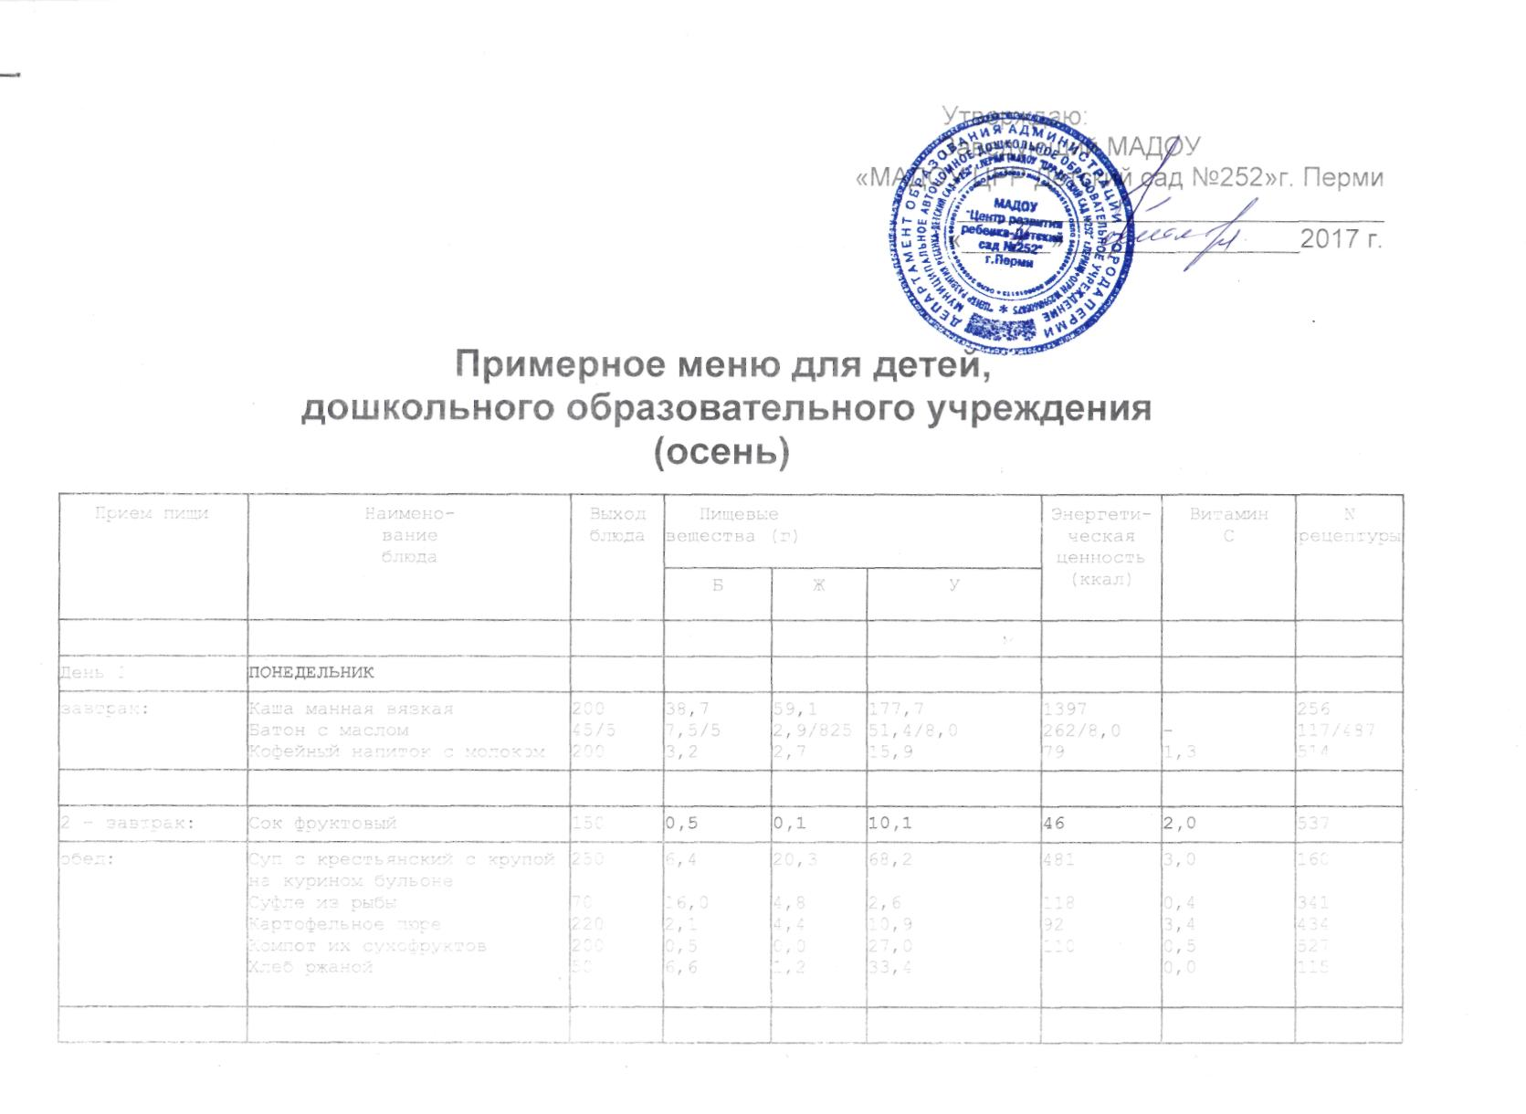
Полдник: | Вафля  Молоко  Фрукт | 30  200  1 шт | 0,8  5,8  0,4 | 0,1  5,0  0,4 | 23,2  9,6  9,8 | 105  106  47 | -  2,6  10,0 | 607  53  118
 |  |  | 7,0 | 5,5 | 42,6 | 258 | 12,6
Ужин: | Пудинг творожный  Кисельный подлив  Чай с сахаром  Хлеб пшеничный | 150  50  200  35 | 3,4  0,9  1,4  3,0 | 7,0  4,45  0,0  0,3 | 17,4  3,8  29,0  24,6 | 147,2  59,5  122,0  94,0 | 5,4  3,5  -  - | 434  121  516  114
 |  |  | 8,7 | 11,75 | 74,8 | 422,7 | 8,9
Итого за первый  день: |  |  | 54,0 | 60,55 | 303,4 | 1951,6 | 51,6
День 2 | ВТОРНИК
завтрак: | Каша ячневая жидкая  Батон с маслом  Какао со сгущенным молоком | 200  35/5  200 | 5,2  1,5/3,8  3,6 | 11,6  0,6/3,9  3,3 | 25,0  10,3/0,0  25 | 226,2  52,4/51,4  144 | 1,3  -/0,1  1,3 | 266  117/106  508
 |  |  | 14,1 | 19,4 | 60,3 | 474 | 2,7
2 завтрак
обед: | Суп овощной с зеленым горошком и сметаной  Шницель припущенный  Картофельное пюре  Салат из квашеной капусты  Чай с сахаром  Хлеб ржаной | 200  80  180  60  200  50 | 2,0  0,07  12,5  3,1  0,9  0,7 | 5,2  0,4  12,2  6,6  6,1  0,3 | 16,2  0,1  10,0  16,3  5,1  22,8 | 121,2  4,8  200,2  138  78,6  97 | 7,7  0,01  -  5,1  3,3  70,0 | 139  488  386  434  57  53
 |  |  | 23,07 | 31,2 | 95,1 | 757,3 | 86,11
Полдник: | Печенье  Кисель  Фрукт | 30/1 шт  200  1 шт | 6,0  5,8 | 3,9  5,0 | 49,4  9,6 | 257  106 | 0,1  2,6 | 592/654  534
 |  |  | 11,8 | 8,9 | 59,0 | 363 | 2,7
Ужин: | Винегрет  Сельдь  Чай с лимоном  Хлеб пшеничный | 220  50  200  35/20 | 24,0  0,3  0,0  0,4 | 25,2  0,00  0,0  0,3 | 23,9  5,8  0,0  10,3 | 425  24,4  0,0  47 | 0,6  -  -  5,0 | 319  516  3 – 1996  118
 |  |  | 24,7 | 25,5 | 40,0 | 496,4 | 5,6
Итого за второй  день: |  |  | 74,17 | 85,0 | 267,1 | 2145,7 | 101,11
Третий день | СРЕДА
Завтрак: | Каша пшенная молочная  Батон  Кофейный напиток с молоком | 200  35  200 | 7,2  2,6/3,8  3,2 | 9,4  1,0/3,9  2,7 | 28,8  17,9/0,0  15,9 | 228,4  91,7/51,4  79 | 1,5  -/0,1  1,3 | 272  117/106  514
2-й завтрак: | Фрукт | 100
Обед: | Рассольник «Ленинградский»  Суфле мясное  Капуста тушеная  Компот из свежих фруктов  Хлеб ржаной | 200  80  200  200  50 | 1,8  0,07  7,2  5,6  1,88 | 5,0  0,4  14,6  0,7  1,97 | 10,6  0,1  0,0  29,0  4,19 | 95  4,8  161,0  144,9  46,68 | 10,3  0,01  -  0,01  - | 133  488  400  297  196-2004
Полдник: | Шанежка наливная  Молоко | 80  200 | 2,6  1,4 | 1,0  1,7 | 17,9  11,1 | 91,7  65,6 | -  0,2  - | 117  490
Ужин: | Омлет с колбасой  Чай с сахаром  Хлеб пшеничный с сыром | 170  200  35/20 | 15,9  -  3,0 | 7,8  3,29  0,3 | 3,2  6,99  12,97 | 147  77,88  49,27 | 0,5  -  - | 343  1  3 – 1996
Итого: |  |  | 71,2 | 61,29 | 268,56 | 1902,75 | 46,61
Четвертый день | ЧЕТВЕРГ
Завтрак: | Каша пшеничная жидкая  Батон  Кофейный напиток с молоком | 200  35  200 | 5,7  2,6/0,3  3,2 | 5,26  1,0/1,04  2,7 | 18,9  17,9/5,05  15,9 | 146  91,7/30,7  79 | 0,9  -/0,02  1,3 | 171  117  514
2-й завтрак: | Сок
Обед: | Щи из свежей капусты  Гуляш из говядины  Рожки отварные  Салат из моркови с зеленым горошком  Компот из с/ф  Хлеб ржаной | 200  120  150  60  200  50 | 8,54  2,85  0,7  0,5  3,8 | 2,5  7,35  6,24  0,0  0,4 | 4,3  19,5  3,4  27  24,6 | 74,2  153  74,4  110  117,5 | 0,7  20,8  3,3  0,5  - | 352  431  53  527  115
Полдник: | Вафля  Молоко | 30/2 шт  200 | 3,5/0,5  5,8 | 3,7/1,7  5,0 | 21/1,4  9,6 | 131/23,6  106 | -/4,4  2,6 | 562\612  534
Ужин: | Сырники из творога  Сгущенное молоко  Чай без сахара  Хлеб пшеничный | 160  50  200  35 | 3,4  0,9  0,0  3,0 | 7,0  4,45  0,0  0,3 | 17,4  3,8  12,97  24,6 | 147,2  59,5  49,27  94 | 5,4  3,5  -  - | 434  121  516  114
 |  |  | 47,61 | 54,11 | 245,29 | 1620,8 | 63,9
Пятый день | ПЯТНИЦА
Завтрак: | Каша молочная пшенная  Батон с сыром  Чай с молоком | 200  35  200 | 7,4  2,6\0,4  3,83 | 7,5  1,0/4,1  3,4 | 36,5  17,9/2,5  17,4 | 243  91,7/49,2  119,32 | 1,3  -  1,3 | 270  117/99  2 напитки
2-й завтрак: | Сок | 150 | 0,7 | 0,1 | 13,2 | 60 | 4,0
Обед: | Суп с крупой  Котлета мясная  Свекла тушеная  Компот из свежих фруктов  Хлеб ржаной | 200  80  180  200  50 | 2,6  13,9  3,96  0,7  3,8 | 2,8  13,5  11,88  0,3  0,4 | 18,55  3,68  16,38  22,8  24,6 | 109,5  191,95  188,1  97  117,5 | 6,07  0,7  15,39  70  - | 164  12 – 1996  196  538  115
Полдник: | Печенье  Молоко | 30/2 шт  200 | 4,1  10,0 | 7,3  6,4 | 39,3  17,0 | 239  174 | -  1,2 | 598  536
Ужин: | Салат картофельный с зеленым горошком и соленым огурцом  Хлеб пшеничный  Чай с сахаром | 200  35  200 | 7,9  2,5  2,7 | 3,8  2,3  2,7 | 12,12  0,1  20,4 | 114,8  31,5  120 | 9,7  -  - | 156  306  114
 | ИТОГО: |  | 72,07 | 71,0 | 300,47 | 2142,57 | 175,72
Шестой день | ПОНЕДЕЛЬНИК
Завтрак: | Каша манная молочная  Батон  Кофейный напиток с молоком | 200  35  200 | 5,54  2,6  3,6 | 8,62  1,0  3,3 | 32,4  17,9  25,0 | 229,4  91,7  144 | 1,54  -  1,3 | 274  117  508
2-й завтрак: | Сок | 150 | 0,5 | 0,0 | 12,7 | 55 | 4,0 | 537
Обед: | Борщ со сметаной  Курица отварная  Картофельное пюре  Икра кабачковая  Чай с сахаром  Хлеб ржаной | 200/250  120  180  50  200  50 | 1,2/1,4  4,7  5,2  9,12  2,5  0,5 | 2,6/1,4  5,8  5,7  10,4  2,3  0,2 | 8,77/5,98  24,21  1,32  11,24  0,1  22,2 | 63,25/42,2  156,9  63,21  136,2  31,5  93 | 5,75/0,07  30,6  0,42  0,58  -  11,6 | 151\178  200 - 2004  369  306  529
Полдник: | Крендель сахарный  Молоко | 80  200 | 1,8  5,8 | 1,4  5,0 | 22,5  8,0 | 109,8  100 | -  1,4 | 608  535  118
Ужин: | Капуста тушеная  ½ яйца  Чай с лимоном  Хлеб пшеничный | 200  1/2  200  40 | 6,2  0,1  3,0 | 12,0  0,0  0,3 | 23,4  15,2  24,6 | 226  61  94 | 9,8  1,4  - | 216  505  114
 |  |  | 53,66 | 57,32 | 281,18 | 2132,4 | 77,98
Седьмой день | Вторник
Завтрак: | Каша геркулесовая  Батон с маслом  Какао с молоком | 200  20/10  200 | 7,8  1,5/2,6  3,83 | 9,46  0,6/2,6  3,4 | 35,8  10,3/0,0  17,4 | 283,6  52,4/34,3  119,32 | 1,46  -/0,07  1,3 | 273  117/106  2 – 1996
2-й завтрак: | сок | 150 | 0,5 | 0,1 | 10,1 | 46 | 2,0 | 537
Обед: | Суп крестьянский со сметаной  Голубцы ленивые  Молочный соус  Напиток морковно – апельсиновый  Хлеб ржаной | 200  200  50  200  50 | 2,3  23,3  1,7  0,6  3,8 | 4,25  23,3  4,2  0,1  0,4 | 15,12  18,9  4,5  24,5  24,6 | 108  380  62,7  124  117,5 | 8,7  4,0  0,3  -  - | 149  382  443  181  540  115
Полдник: | Вафля  Молоко  Фрукт | 1 шт  200  100 | 4,7  5,8  0,4 | 4,8  5,0  0,3 | 33,9  9,6  10,3 | 198  106  47 | -  2,6  5 | 582  534
Ужин: | Картофельное пюре  Икра кабачковая  Чай с сахаром  Хлеб пшеничный | 200  50  200  40 | 24,8  0,0  2,7 | 23,6  0,0  2,7 | 38,04  0,0  20,4 | 464,4  0,0  120 | 0,36  -  - | 325
 |  |  | 91,13 | 86,91 | 324,8 | 2484,6 | 34,09
Восьмой день | СРЕДА
Завтрак: | Каша рисовая молочная  Батон  Кофейный напиток | 200  30  200 | 0,58  2,25  3,2 | 0,69  0,87  2,7 | 18,57  16,23  15,9 | 76,6  78,6  79 | 1,2  -  1,3 | 117  514
2-й Завтрак: | Сок | 150 | 0,7 | 0,1 | 13,2 | 60 | 4,0 | 537
Обед: | Суп овощной с зеленым горошком и сметаной  Гуляш из говядины  Греча рассыпчатая  Салат из квашеной капусты  Компот из фруктов  Хлеб ржаной | 200/3  120  150  60  200  50 | 7,5  23,6  0,48  0,5  3,8 | 11,0  21,09  0,06  0,0  0,4 | 3,05  15,0  1,5  27  24,6 | 142,2  344,5  8,4  110  117,5 | 3,2  6,9  6,0  0,5  - | 141/488  374  112  527  115
Полдник: | Батон с повидлом  Молоко  Фрукт | 30/15  200  1 шт | 6,4  5,8  0,9 | 6,2  5,0  0,2 | 21,7  9,6  8,1 | 174  106  43 | 0,03  2,6  60 | 177  534  118
Ужин: | Запеканка из творога  Сгущенное молоко  Чай с сахаром  Хлеб пшеничный | 150  50  200  40 | 1,9  0,1  3,0 | 16,2  0,0  0,3 | 10,2  15,0  19,7 | 195  60,0  94 | 12,6  -  - | 82  109  503  114
 |  |  | 80,67 | 78,56 | 222,36 | 1982,2 | 101,34
Девятый день | ЧЕТВЕРГ
Завтрак: | Суп молочный с макаронными изделиями  Батон с маслом  Кофейный напиток с молоком | 200  45/20  200 | 6,66  2,6/2,6  3,6 | 7,82  1,0/2,6  3,3 | 28,39  17,9/-  25,0 | 210,5  91,7/34,3  114 | 1,3  -/0,07  1,3 | 5 – 1996  117/106  508
2-й завтрак:
Обед: | Рассольник ленинградский  Рис с овощами  Салат из квашеной капусты  Шницель припущенный  Компот из с/ф  Хлеб ржаной | 200  180  70  75  200  50 | 2,1  3,1  9,0  6,8  0,5  3,8 | 5,0  5,7  6,4  5,2  0,0  0,4 | 14,1  31,8  5,6  25,8  27,0  24,6 | 109,5  131  113  101  110  117,5 | 10,1  15,3  0,5  0,5  0,5  - | 137  440  417  527  115  117
Полдник: | Батон с вареной сгущенкой  Молоко | 30/15  200 | 6,3  5,8 | 6,2  5,0 | 33,2  9,6 | 214  106 | 4,0  2,6 | 572  534
Ужин: | Морковная запеканка  Кисельный подлив  Чай с сахаром  Хлеб пшеничный  Конфета шоколадная | 200  50  200  45 | 4,0  5,1  0,0  2,3 | 10,7  4,6  0,0  0,2 | 17,0  0,3  0,0  14,7 | 180  63  0  70,5 | 15,3  -  -  - | 201  306  3 – 1996  114
 |  |  | 59,46 | 59,42 | 282,89 | 1816 | 64,97
Десятый день | ПЯТНИЦА
Завтрак: | Каша гречневая молочная  Батон  Чай с молоком | 200  30  200 | 5,54  0,5  2,6 | 8,62  0,0  1,0 | 32,4  3,5  17,9 | 229,4  15,5  91,7 | 1,54  2,8  - | 274  507
2-й завтрак: | Сок
Обед: | Суп картофельный с клецками  Рыба, запеченная с картофелем по-русски  Салат из свелы с чесноком  Чай с сахаром  Хлеб ржаной | 200  240  60  200  50 | 1,79  2,1  0,5  0,7  3,8 | 3,08  4,4  3,06  0,3  0,4 | 8,54  10,9  2,16  22,8  24,6 | 70,07  92  38,4  97  117,5 | 18,47  3,4  8,5  70  - | 8 – 1996  377  434  31  538  115
Полдник | Сдоба обыкновенная  Молоко  фрукт | 60  200  1 шт | 5,1  5,8 | 2,8  5,0 | 35,3  9,6 | 187  106 | -  2,6 | 589  534
Ужин: | Омлет « Драчена»  Конфета  Фрукт  Хлеб пшеничный | 170  1 шт  1 шт  40 | 8,0  0,3  0,0  2,7 | 11,5  0,0  0,0  2,7 | 40,5  5,8  0,0  20,4 | 297,3  24,4  0,0  120 | 4,5  -  -  - | 217  516  118  114
 |  |  | 52,63 | 53,06 | 293 | 1870,77 | 138,21
Итого за 10 дней |  |  | 68,41 | 69,5 | 284,78 | 2035,4 | 86,42
Содержание
белков, жиров,
углеводов в
меню за период
в % от
калорийности

